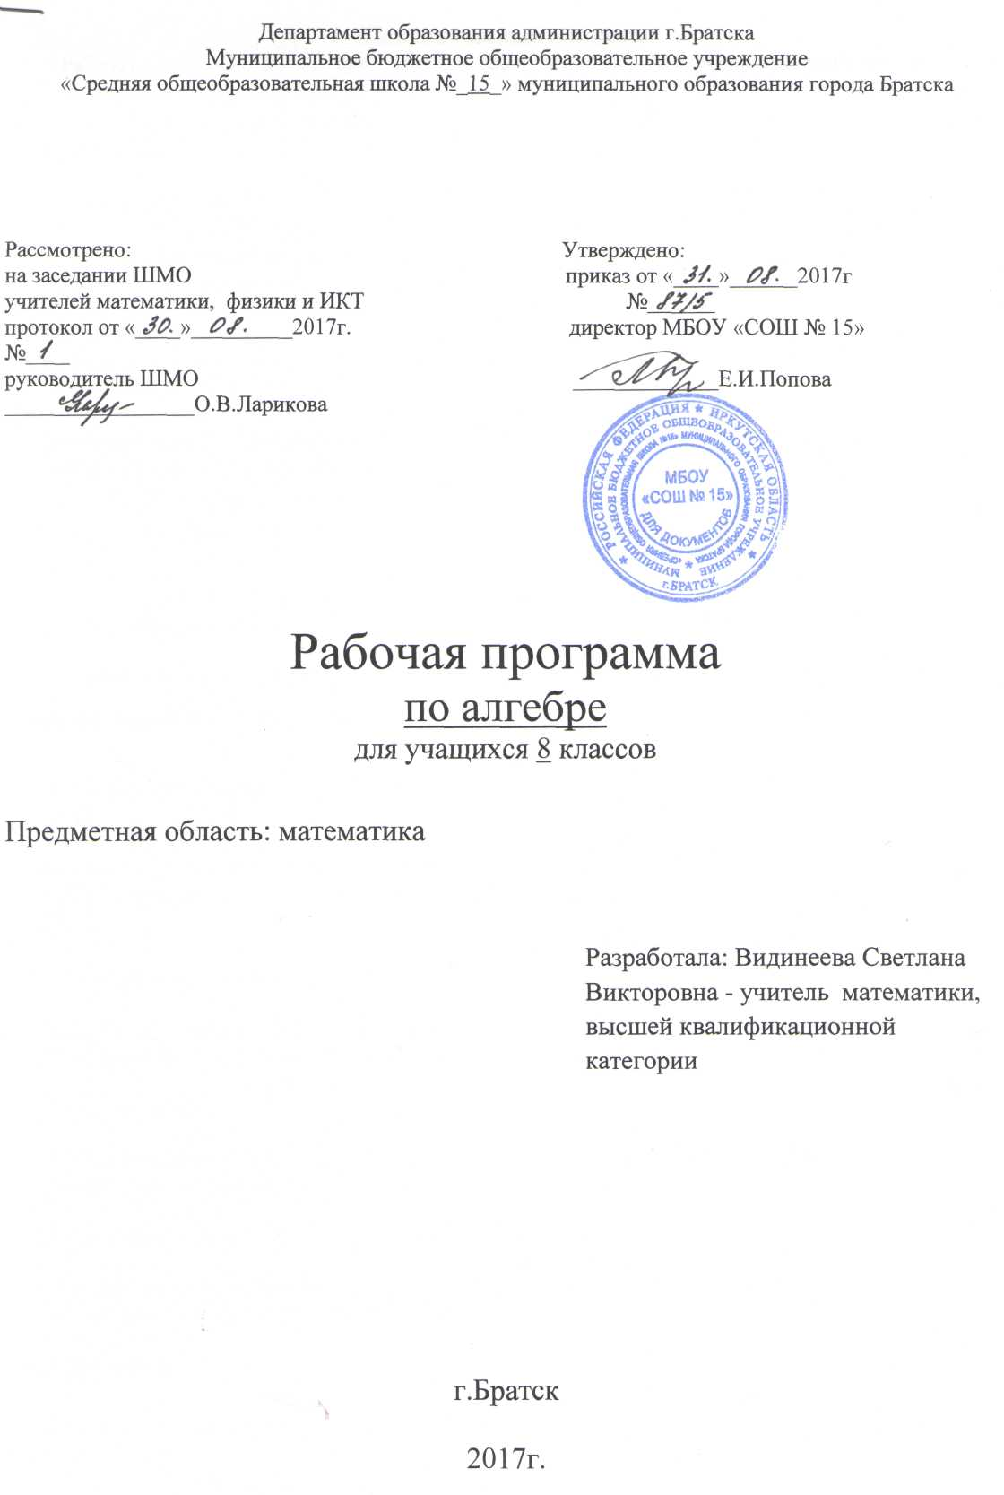

Пояснительная записка
Рабочая программа по алгебре для 8 класса составлена на основе федерального компонента Государственного образовательного основного общего образования (2004 г. с изменениями на 23.05.2015 г) и примерной образовательной программа основного общего образования по алгебре и началам анализа.
Цели и задачи:
- овладение системой математических знаний и умений, необходимых для применения в практической деятельности, изучения смежных дисциплин, продолжения образования;
- развитие таких качеств личности, как ясность и точность мысли, логическое мышление, пространственное воображение, алгоритмическая культура, интуиция, критичность и самокритичность;
- формирование представлений об идеях и методах математики как универсального языка науки и техники, средств моделирования процессов и явлений.

Содержание программы
- Рациональные дроби.
Рациональная дробь. Основное свойство дроби, сокращение дробей. Тождественные преобразования рациональных выражений. Функция $у=\frac{k}{x}$ и её храфик.
- Квадратные корни.
Понятие о рациональных числах. Общие сведения о действительных числах. Квадратный корень. Понятие о нахождении приближённого значения корня. свойства квадратных корней. Преобразование выражений, содержащих квадратные корни. Функция $у=\sqrt{х}$, её свойства и график.
- Квадратные уравнения.
Квадратное уравнение. Формула корней квадратного уравнения. Решение рациональных уравнений. Решение задач, приводящихся к квадратным уравнениями простейшим рациональным уравнениям.
4. Неравенства.
Числовые неравенства и их свойства. Почленное сложение и умножение числовых неравенств. Погрешность и точность приближения. Линейные неравенства с одной переменной и их системы.
5. Степень с целым показателем. Элементы статистики.
Степень с целым показателем и её свойства. Стандартный вид числа. Начальные сведения об организации статистических исследований.
6. Повторение.

Требования к уровню подготовленности учащихся:
а) должны знать и понимать:
- существо понятия математического доказательства; приводить примеры доказательства;
- существо понятия алгоритма; приводить примеры алгоритмов; как используются математические формулы, уравнения и неравенства; примеры их применения для решения математических и практических задач;
- как математически определённые функции могут описывать реальные зависимости; приводить примеры такого описания;
- как потребности практики привели математическую науку к необходимости расширения понятия числа;
- вероятностный характер многих закономерностей окружающего мира; примеры статистических закономерностей и выводов.
б) уметь:
- выполнять тождественные преобразования рациональных выражений;
- выполнять основные действия с алгебраическими дробями;
-выполнять основные действия со степенями с целыми показателями;
- решать тестовые задачи алгебраическим методом;
- иметь представление о графическом способе решения уравнений ;
- определять значение функции по значению аргумента при различных способах задания функции, в том числе с помощью калькулятора;
- иметь наглядные представления об основных свойствах функций, иллюстрировать их с помощью графических изображений;
- изображать графики основных элементарных функций; опираясь на график, описывать свойства этих функций; уметь использовать свойства функции для сравнения и оценки ее значений
в) Использовать приобретённые знания и умения в практической деятельности и повседневной жизни для:
- выполнения расчетов по формулам, составления формул, выражающих зависимости между реальными величинами;
- решения практических задач в повседневной деятельности с использованием действий с числами, процентов, длин, площадей, времени , скорости;
-понимания статистических утверждений.

Тематическое планирование
 | Теме | К-во часов | Контрольные работы | Лабораторные работы | Практические работы | Экскурсии
I | Рациональные дроби | 26 часов | 2
II | Квадратные корни | 24 часа | 2
III | Квадратные уравнения | 24 часа | 2
IV | Неравенства | 20 часов | 2
V | Степень с целым показателем. Элементы статистики | 15 часов | 1
VI | Повторение | 10 | 1
 |  | 119 | 10

Календарно-тематическое планирование
№ урока | Тема урока | Дата проведения урока | Примечание
Глава I. Рациональные дроби. 26 час.
1 | Рациональные выражения | 04.09
2 | Рациональные выражения | 05.09
3 | Основное свойство дроби. Сокращение дробей. | 06.09
4 | Основное свойство дроби. Сокращение дробей. | 07.09
5 | Основное свойство дроби. Сокращение дробей. | 11.09
6 | Сложение и вычитание дробей с одинаковыми знаменателями. | 12.09
7 | Сложение и вычитание дробей с одинаковыми знаменателями. | 13.09
8 | Сложение и вычитание дробей с разными знаменателями. | 14.09
9 | Сложение и вычитание дробей с разными знаменателями. | 18.09
10 | Сложение и вычитание дробей с разными знаменателями. | 19.09
11 | Сложение и вычитание дробей с разными знаменателями. | 20.09
12 | Сложение и вычитание дробей с разными знаменателями. | 21.09
13 | Контрольная работа № 1 по теме «Сложение и вычитание дробей» | 25.09
14 | Умножение дробей. Возведение дроби в степень. | 26.09
15 | Умножение дробей. Возведение дроби в степень. | 27.09
16 | Деление дробей. | 28.09
17 | Деление дробей. | 02.10
18 | Преобразование рациональных выражений. | 03.10
19 | Преобразование рациональных выражений. | 04.10
20 | Преобразование рациональных выражений. | 05.10
21 | Преобразование рациональных выражений. | 09.10
22 | Функция у = $\frac{k}{x}$. | 10.10
23 | Функция у = $\frac{k}{x}$. | 11.10
24 | Представление дробей в виде суммы дробей. | 12.10
25 | Представление дробей в виде суммы дробей. | 16.10
26 | Контрольная работа № 2 по теме «Преобразование рациональных выражений» | 17.10
Глава II. Квадратные корни. 24 часа.
27 | Рациональные числа. | 18.10
28 | Иррациональные числа. | 19.10
29 | Иррациональные числа. | 23.10
30 | Квадратные корни. Арифметический квадратный корень. | 24.10
31 | Уравнение х² = а. | 25.10
32 | Уравнение х² = а. | 26.10
33 | Нахождение приближённых значений квадратного корня. | 08.11
34 | Функция у = $\sqrt{х}$ и её график. | 09.11
35 | Функция у = $\sqrt{х}$ и её график. | 13.11
36 | Квадратный корень из произведения.  Квадратный корень из дроби. | 14.11
37 | Квадратный корень из произведения.  Квадратный корень из дроби. | 15.11
38 | Квадратный корень из степени. | 16.11
39 | Квадратный корень из степени. | 20.11
40 | Контрольная работа № 3 по теме «Действия с корнями» | 21.11
41 | Вынесение множителя за знак корня. Внесение множителя под знак корня. | 22.11
42 | Вынесение множителя за знак корня. Внесение множителя под знак корня. | 23.11
43 | Вынесение множителя за знак корня. Внесение множителя под знак корня. | 27.11
44 | Вынесение множителя за знак корня. Внесение множителя под знак корня. | 28.11
45 | Преобразование выражений, содержащих квадратные корни. | 29.11
46 | Преобразование выражений, содержащих квадратные корни. | 30.11
47 | Преобразование выражений, содержащих квадратные корни. | 04.12
48 | Преобразование выражений, содержащих квадратные корни. | 05.12
49 | Преобразование двойных радикалов. | 06.12
50 | Контрольная работа № 4 по теме «Преобразование выражений, содержащих квадратные корни» | 07.12
Глава III. Квадратные уравнения. 24 часа.
51 | Неполные квадратные уравнения. | 11.12
52 | Неполные квадратные уравнения. | 12.12
53 | Формула корней квадратного уравнения. | 13.12
54 | Формула корней квадратного уравнения. | 14.12
55 | Формула корней квадратного уравнения. | 18.12
56 | Решение задач с помощью квадратных уравнений. | 19.12
57 | Решение задач с помощью квадратных уравнений. | 20.12
58 | Решение задач с помощью квадратных уравнений. | 21.12
59 | Решение задач с помощью квадратных уравнений. | 25.12
60 | Теорема Виета. | 26.12
61 | Теорема Виета. | 27.12
62 | Контрольная работа № 5 по теме «Квадратные уравнения» | 28.12
63 | Решение дробных рациональных уравнений. | 29.12
64 | Решение дробных рациональных уравнений. | 15.01
65 | Решение дробных рациональных уравнений. | 16.01
66 | Решение дробных рациональных уравнений. | 17.01
67 | Решение задач с помощью рациональных уравнений. | 22.01
68 | Решение задач с помощью рациональных уравнений. | 23.01
69 | Решение задач с помощью рациональных уравнений. | 24.01
70 | Решение задач с помощью рациональных уравнений. | 29.01
71 | Решение задач с помощью рациональных уравнений. | 30.01
72 | Уравнения с параметром. | 31.01
73 | Уравнения с параметром. | 05.02
74 | Контрольная работа № 6 по теме «Рациональные уравнения» | 06.02
Глава IV. Неравенства. 20 часов.
75 | Числовые неравенства | 07.02
76 | Числовые неравенства | 12.02
77 | Свойства числовых неравенств. | 13.02
78 | Свойства числовых неравенств. | 14.02
79 | Сложение и умножение неравенств | 19.02
80 | Сложение и умножение неравенств | 20.02
81 | Погрешность и точность приближения. | 21.02
82 | Погрешность и точность приближения. | 26.02
83 | Контрольная работа № 7 по теме «Числовые неравенства» | 27.02
84 | Пересечения и объединение множеств. | 28.02
85 | Числовые промежутки. | 05.03
86 | Решение неравенств с одной переменной. | 06.03
87 | Решение неравенств с одной переменной. | 07.03
88 | Решение неравенств с одной переменной. | 12.03
89 | Решение систем неравенств с одной переменной. | 13.03
90 | Решение систем неравенств с одной переменной. | 14.03
91 | Решение систем неравенств с одной переменной. | 26.03
92 | Доказательство неравенств. | 27.03
93 | Доказательство неравенств. | 28.03
94 | Контрольная работа № 8 по теме «Решение неравенств и систем неравенств» | 02.04
Глава V. Степень с целым показателем. Элементы статистики. 15 часов.
95 | Определение степени с целым отрицательным показателем. | 03.04
96 | Определение степени с целым отрицательным показателем. | 04.04
97 | Свойство степени с целым показателем. | 09.04
98 | Свойство степени с целым показателем. | 10.04
99 | Свойство степени с целым показателем. | 11.04
100 | Свойство степени с целым показателем. | 16.04
101 | Стандартный вид числа. | 17.04
102 | Стандартный вид числа. | 18.04
103 | Контрольная работа № 9 по теме «Свойства степени с целым показателем»» | 23.04
104 | Сбор и группировка статистических данных. | 24.04
105 | Сбор и группировка статистических данных. | 25.04
106 | Наглядное представление статистической информации. | 30.04
107 | Наглядное представление статистической информации. | 07.05
108 | Функции у = х⁻¹ и у=х⁻² и их свойства. | 08.05
109 | Функции у = х⁻¹ и у=х⁻² и их свойства. | 14.05
Повторение 10 ч
110 | Рациональные дроби | 16.05 | Сжатие
111 | Рациональные дроби | 16.05
112 | Квадратные корни | 21.05 | Сжатие
113 | Квадратные корни | 21.05
114 | Квадратные уравнения | 21.05
115 | Квадратные уравнения | 21.05
116 | Неравенства и степени | 21.05 | Сжатие
117 | Неравенства и степени | 21.05
118 | Промежуточная аттестация | 22.05
119 | Обобщающий урок за курс 8 класса | 23.05
Форма промежуточной аттестации
Промежуточная аттестация проводится в форме годовой контрольной работы.

Лист корректировки рабочей программы.

